Parallel GC

При запуске программы сразу в heap поступило почти 9мб объектов. Затем стали проходить регулярные сборки по достижении примерно 6мб. 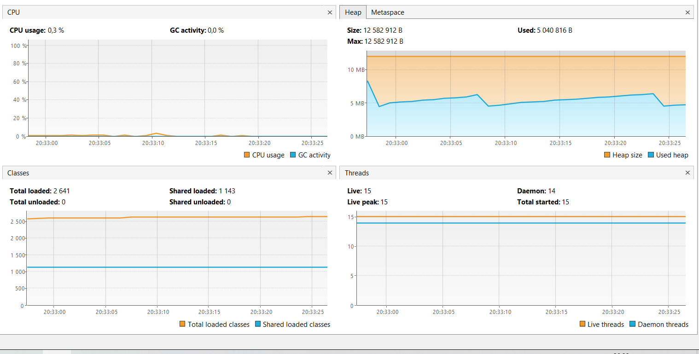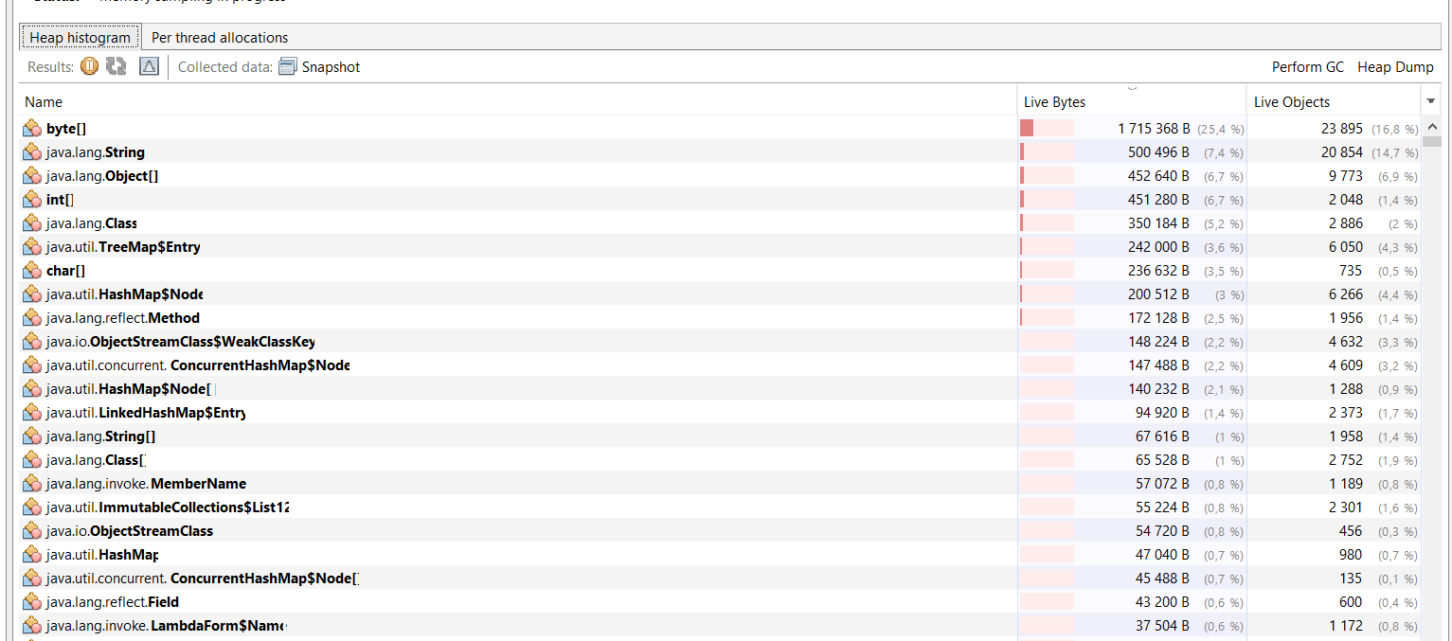

Создание массива на графике почти что не отразилось – небольшим бугорком. Но количество объем int[] увеличилось в байтах 451тыс вначале работы программы до 1млн 412тыс – почти на миллион. Хотя само количество объектов варьировалось от 2000 до 1500. И после создания массива до первой сортировки такой разброс сохранялся.

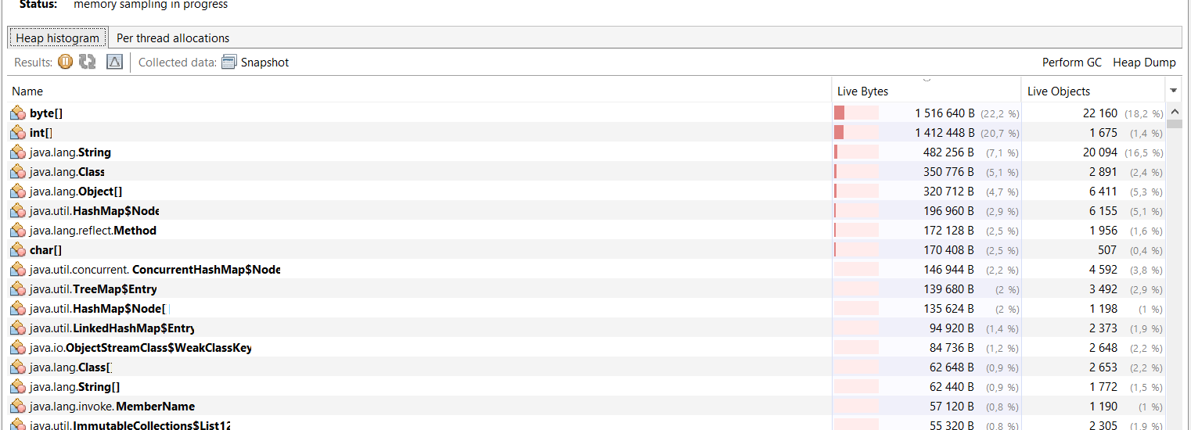

При сортировке слиянием график heap резко увеличился примерно с 7 до 8 мб, а потом быстро упал обратно. Слияние заняло всего 0.07 секунд. Объем int[] увеличился до 3млн140тыс – так как при слиянии образуется много массивов. А количество объектов сначала упало резко до 500(видимо, прошелся gc), а потом уже увеличилось до 1300. И примерно таким оставалось в промежутках между сортировками – варьировалось от 500 до 1300.

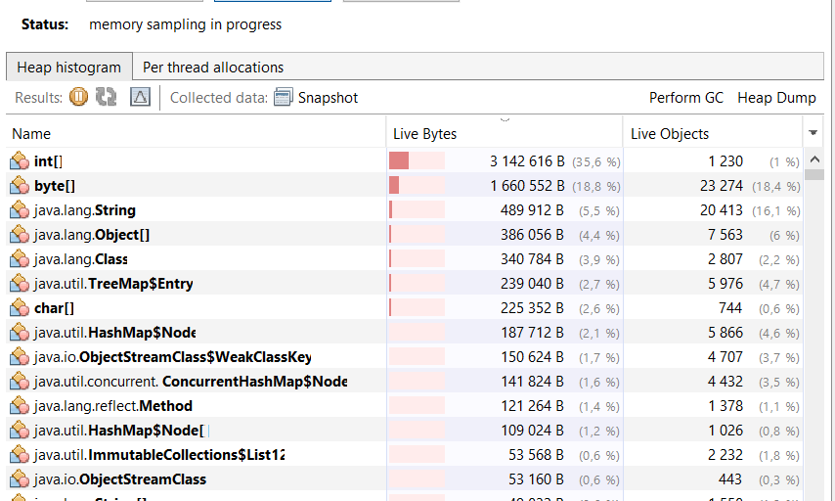

При сортировке пузырьком количество объектов int[] увеличилось до 4млн. Эта сортировка заняла 1 минуту 40 секунд. При каждом новой сортировке сначала число объектов int[] падало до 500-600-700, а потом вырастало до 1200-1500.

По графику heap – сначала резко, но не слишком высоко поднялся график, потом опустился обратно. А затем график был без особых изменений – память равномерно заполнялась и равномерно очищалась во время сборок. Эти небольшие резкие скачки в памяти можно объяснить клонированием – по сути созданием нового массива. А вот сравнение содержимого ячеек друг с другом особо много памяти не занимает. 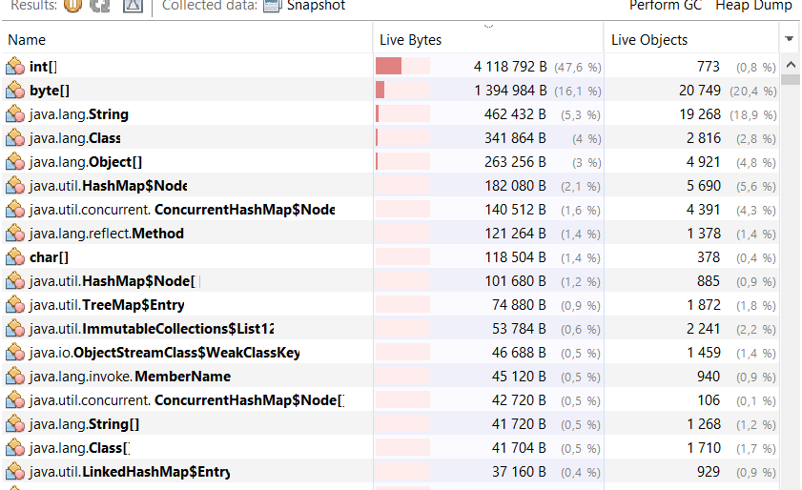

При сортировке вставкой также вначале на графике наблюдался резкий небольшой скачок, а потом все вернулось к регулярному заполнений памяти и затем сборке. Время на выполнение сортировки вставкой – 14 секунд.

Память центрального процессора больше всего была занята по время сортировки пузырьком, что видно из левого финального графика. А вот при слиянии она была едва задействована:

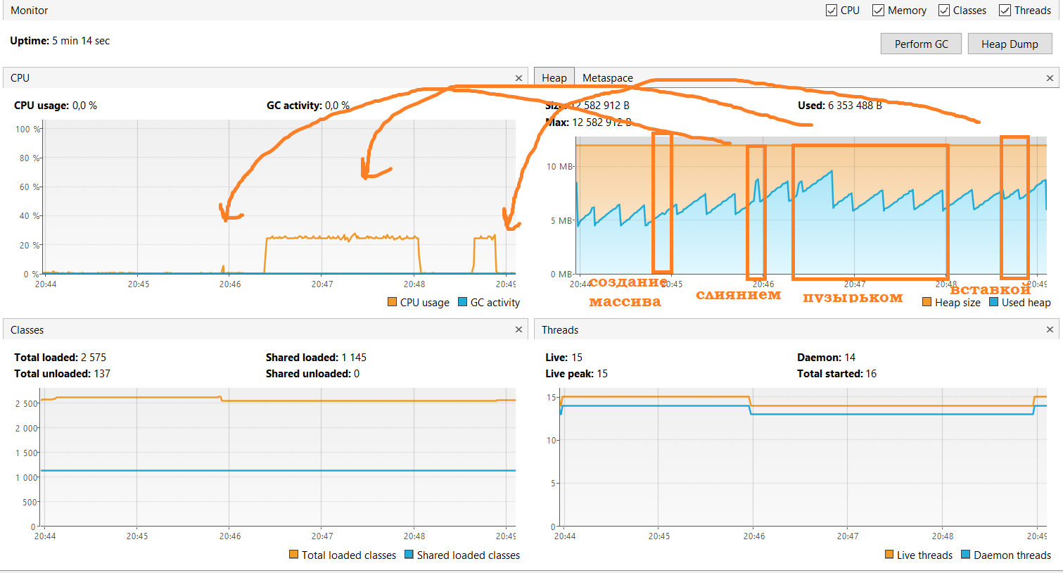

Информация из лога GC:

Полная сборка происходила 4 раза за время работы программы, по причине ergonomics, а не по причине allocation failure.

